نموذج وصف المقرر
((مراجعة البرنامج الاكاديمي))
وصف المقرر
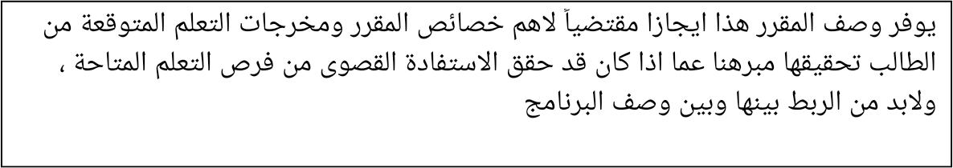

- المؤسسة التعليمية | جامعة بغداد – كلية الادارة والاقتصاد
- القسم العلمي / المركز | قسم الاقتصاد
- اسم / رمز المقرر | اللغة العربية ARB009
- اشكال الحضور المتاحة | الكتروني
- الفصل / السنة | الفصل الأول 2020-2021
- عدد الساعات الدراسية (الكلي) | 2 ساعة أسبوعيا
- تاريخ اعداد هذا الوصف | 2021 / 6 / 19
- اهداف المقرر
تعريف الطلبة بالحكام الهمة الخاصة باللغة العربية والقواعد الضرورية بهذا
الخصوص وذلك لصقل لغتهم العربية بالشكل السليم وبما يتناسب مع
ضرورات عملهم في المهن الحقوقية .

9- مخرجات المقرر وطرائق التعليم والتعلم والتقييم
- الاهداف المعرفية
أ1 -قواعد اللغة العربية
أ2 -النحو الصرف للجمل

ب- الاهداف المهاراتية الخاصة بالمقرر
1-بناء الجمل بالشكل اللغوي السليم
ب2 – تحديد اللغة العربية السليمة
طرائق التعليم والتعلم
1 .طريقة الأسئلة والأجوبة ( محاضرات شفوية )
2 .طريقة المناقشة (مشاركة الطلبة اليومية )
طرائق التقييم
1 .الامتحان الشفهي
2 .المشاركة اليومية
3 .الامتحان التحريري
4 .الاسئلة والاستفسارات وتفاعل الطلبة مع الحاضرات
ج- الاهداف الوجدانية والقيمية

ج- الاهداف الوجدانية والقيمة .
ج1-التعريف بالمستوى العام للغة العربية للطلبة
ج2-تحديد اللغة العربية للطلبة

طرائق التعليم والتعلم
1-طريقة الأسئلة والأجوبة
2-طريقة الناقشة
3 .الواجبات الإلكترونية
طرائق التقييم
1.الامتحان الشفهي
2 .المشاركة اليومية
3 .الامتحان التحريري
4 .الامتحانات اللكترونية

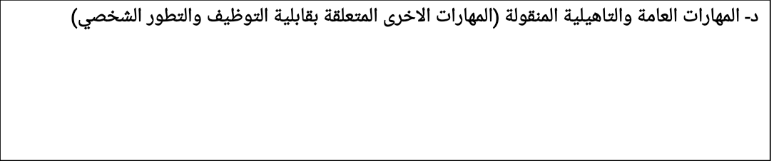
دد

د1-تمكن الخريج من معرفة قواعد اللغة العربية الصحيحة والعمل بها .
د2 -بناء وإعداد شخصية مستقلة وقوية .
10- بنية المقرر
الاسبوع | الساعات | مخرجات التعلم المطلوبة | اسم الوحدة /او الموضوع | طريقة التعليم | طريقة التقييم
الاول | 2 | معرفة و فهم | القران الكريم سورة الكهف | محاضرة نظرية | امتحان شفوي  والمناقشة
الثاني | 2 | معرفة و فهم | النصوص الأدبية العصر الجاهلي | محاضرة نظرية | امتحان شفوي  والمناقشة
الثالث | 2 | معرفة و فهم | عمرو بن كلثوم | محاضرة نظرية | امتحان شفوي  والمناقشة
الرابع | 2 | معرفة و فهم | العصر الاسلامي | محاضرة نظرية | امتحان شفوي  والمناقشة
الخامس | 2 | معرفة و فهم | كعب بن زهير وقصيدته | محاضرة نظرية | امتحان شفوي  والمناقشة
السادس | 2 | معرفة و فهم | حسان بن ثابت وقصيدته | محاضرة نظرية | امتحان شفوي  والمناقشة
السابع | 2 | معرفة و فهم | العصر الأموي | محاضرة نظرية | امتحان شفوي  والمناقشة
الثامن | 2 | معرفة و فهم | الفرزدق وقصيدته | محاضرة نظرية | امتحان شفوي  والمناقشة
التاسع | 2 | معرفة و فهم | النحو والصرف :علامات الاعراب ،  الاسماء الخمسة | محاضرة نظرية | امتحان شفوي  والمناقشة
العاشر | 2 | معرفة و فهم | المثنى ، جمع الذكر والمؤنث السالم  والتكسير | محاضرة نظرية | امتحان شفوي  والمناقشة
الحادي عشر | 2 | معرفة و فهم | الضمائر والفاعل والمفاعيل | محاضرة نظرية | امتحان شفوي  والمناقشة
الثاني عشر | 2 | معرفة و فهم | علامات الشكل والترقيم ، والحروف الشمسية  والقمرية | محاضرة نظرية | امتحان شفوي  والمناقشة
الثالث عشر | 2 | معرفة و فهم | كتابة الهمزة بكل انواعها ، كتابة التاء بكل  انواعه | محاضرة نظرية | امتحان شفوي  والمناقشة
الرابع عشر | 2 | معرفة و فهم | اللف اللينة ، بكل انواعها | محاضرة نظرية | امتحان شفوي  والمناقشة
الخامس عشر | 2 | معرفة و فهم | الضاد والظاء مع الامثلة | محاضرة نظرية | امتحان شفوي  والمناقشة
السادس عشر | 2 | معرفة و فهم | رسم الهمزة المتطرفة | محاضرة نظرية | امتحان شفوي  والمناقشة

11- البنية التحتية
- الكتب المقررة المطلوبة | كتاب اللغة العربية لكليات غير الاختصاص ( اسس  لابد منه
2 – المراجع الرئيسية(المصادر) | القران الكريم والمعاجم الرئيسية
- الكتب والمراجع التي يوصي بيها (المجلات العلمية،التقارير،......) | كتاب (تاريخ الدب العربي ) للمؤلف شوقي الضيف ، و (الفية ابن مالك في  النحو ) ، وكتاب (الاملاء الواضح ) للمؤلف عبد الجيد النعيمي .
- المراجع الالكترونية،مواقع الانترنيت..... | كلا

12- خطة تطوير المقرر الدراسي
ضرورة زيادة عدد الساعات المخصصة للمقرر لكونها لا تتلائم مع الحاجة الفعلية وهي
واقع ساعتي اسبوعيا
وزيادة المفردات بما يتلائم مع عدد الساعات

